1.- Entrar en FTP
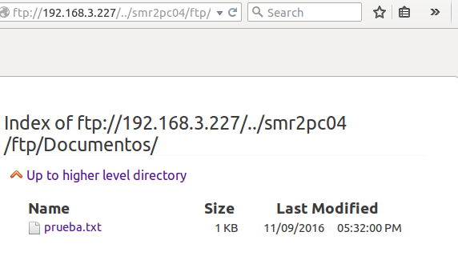
2.- Uso del cliente FTP en modo consola
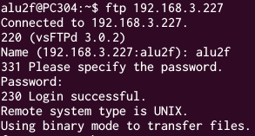

3.- Descargar archivos
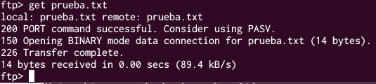

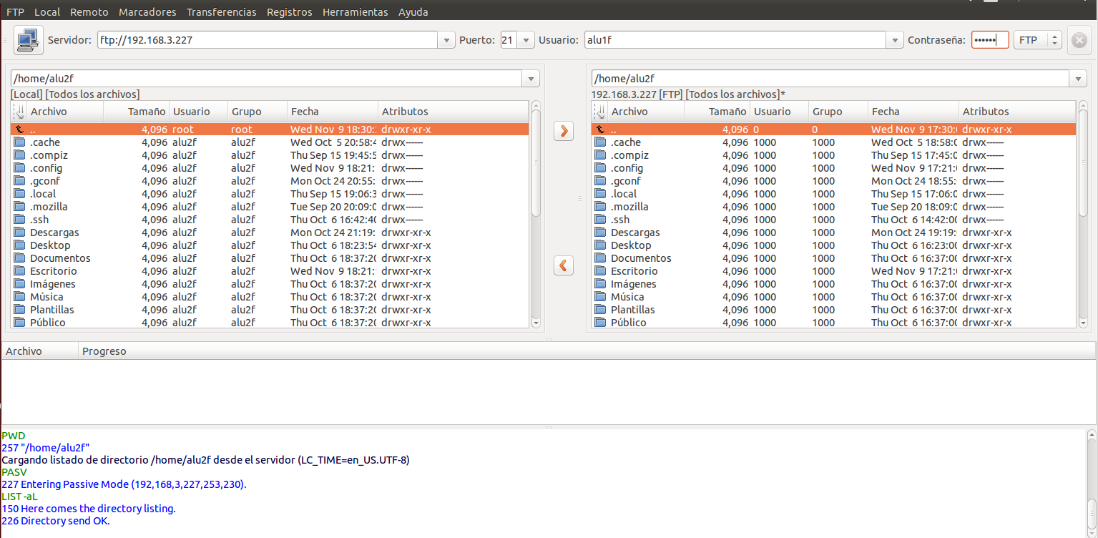
4.- Uso de un cliente en FTP en modo gráfico

5.- Filezilla
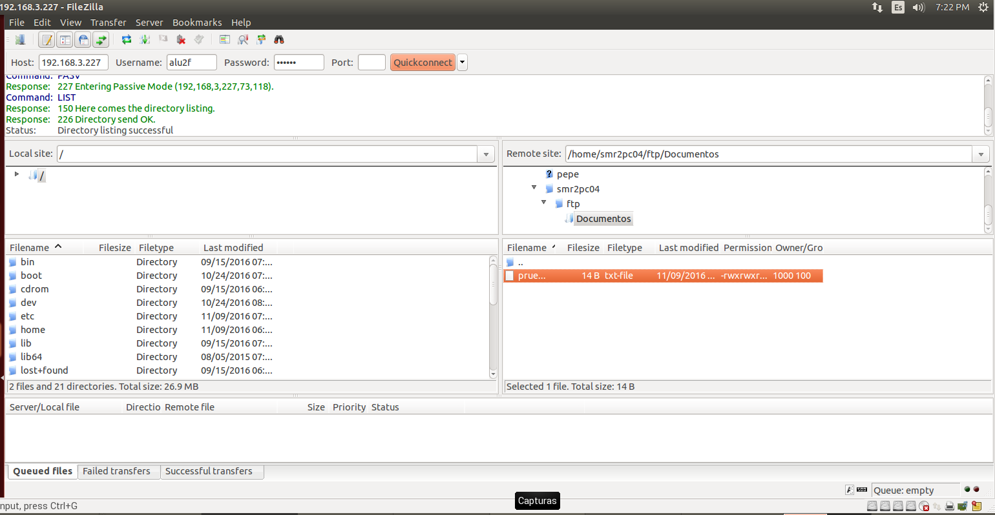

6.- Servidor FTP en Windows con Filezilla
